

МИНИСТЕРСТВО НАУКИ И ВЫСШЕГО ОБРАЗОВАНИЯ РОССИЙСКОЙ ФЕДЕРАЦИИ

Федеральное государственное автономное образовательное учреждение высшего образования

**«Дальневосточный федеральный университет»**

(ДВФУ)

|  |
| --- |
| **ИНСТИТУТ МАТЕМАТИКИ И КОМПЬЮТЕРНЫХ ТЕХНОЛОГИЙ**  **Департамент информационных и компьютерных систем** |

Киптилов Никита Сергеевич

**Моделирование системы обработки информации**

**КУРСОВАЯ РАБОТА**

|  |
| --- |
| Студент гр. Б9121-09.03.03пиэ |
| ___________________ |
| (подпись) |
| Руководитель: доцент  ______________ Г.Л. Берёзкина |
|  |
| Регистрационный № ________  ___________ ___________________  подпись И.О.Фамилия  « _____» ___________________ 20 г. | Оценка _________________________  ____________ ___________________  подпись И.О.Фамилия  «_____» __________________ 2023 г. |

г. Владивосток

2023

**Бланк задания**

На курсовую работу по дисциплине

**«Системный анализ и моделирование систем»**

Студенту гр. Б9121-09.03.03пиэ Киптилову Никите Сергеевичу

Руководитель Березкина Галина Леонидовна

**Тема курсовой работы**

Моделирование системы обработки информации

**Техническое задание**

1. Ознакомиться с рекомендуемой литературой. Дать аналитический обзор моделирования системы.

2. Теоретический материал: Система обработки информации содержи мультиплексный канал и три мини-ЭВМ. Сигналы от датчиков поступают на вход канала через интервалы времени 10 ± 5 мкс. В канале они буферируются и предварительно обрабатываются в течение 10 ± 3 мкс. Затем они поступают на обработку в ту мини-ЭВМ, где имеется наименьшая по длине входная очередь. Емкости входных накопителей во всех мини-ЭВМ рассчитаны на хранение величин 10 сигналов. Время обработки сигнала в любо мини-ЭВМ равно 33 мкс.

Смоделировать процесс обработки 500 сигналов, поступающих с датчиков. Определить средние времена задержки сигналов в канале и мини-ЭВМ и вероятности переполнения входных накопителей. Обеспечить ускорение обработки сигнала в ЭВМ до 25 мкс при достижении суммарной очереди сигналов значения 25 единиц.

3. Отчётный материал курсовой работы:

а) Пояснительная записка

б) Графический материал

4. Рекомендуемая литература:

1. Моделирование систем: учебно-метод. Комплекс / А. И. Васильев; Дальневосточный государственный технический университет. – Владивосток: Изд-во ДВГТУ, 2008. - 172с.Советов, Б.Я. Моделирование систем. Практикум: учебное пособие для бакалавров / Б. Я. Советов, С. А. Яковлев. –4-е изд., перераб. и доп. – М: Изд-во Юрайт, 2012. – 295 с.
2. Моделирование систем. Практикум: Учеб. пособие для вузов / Б. Я. Советов, С. А. Яковлев. 3-е изд., стер. – М.: Высш. шк., 2005. – 295 с.: ил.

Задание выдано «29 сентября 2023 года»

Руководитель_______________/Березкина Г.Л./

(подпись)

**Содержание**

Введение 5

Задание 6

1 Построение структурной схемы и ее формализация 7

1.1 Цель моделирования 7

1.2 Схемы структурной модели 7

2 Машинная реализация модели 8

2.1 Блок-схема модели в терминах GPSS 8

2.2 Текст программы на GPSS 9

2.3 Результаты моделирования 10

2.4 Дисперсионный анализ 15

2.5 Отсеивающий эксперимент 33

2.6 Оптимизирующий эксперимент 35

3 Оценка полученных результатов 40

Вывод 44

Список использованной литературы 45

Введение

Целью данной курсовой работы является получение практических навыков по созданию имитационных моделей систем массового обслуживания (СМО) с помощью языка имитационного моделирования GPSS/PC. В качестве средства программной реализации модели применен язык GPSS (General Purpose System Simulator).

Пакет моделирования дискретных систем (ПДМС) построен в предположении, что моделью сложной дискретной системы является описание ее элементов и логических правил их взаимодействия в процессе функционирования моделируемой системы. Каждый блок ПДМС имеет свой графический аналог, с помощью которых отображается пространственная конструкция модели, упрощая дальнейшую линеаризацию программы модели. Основой ПДМС являются программы, описывающие функционирование набора объектов для обеспечения заданных программистом маршрутов продвижения динамических объектов, называемых далее транзактами (сообщениями); планирования событий, происходящих в модели, путем регистрации времени наступления каждого события и выполнение их в нарастающей временной последовательности; регистрация статической информации о функционировании модели; продвижения модельного времени в процессе моделирования системы. В ПДМС имеется два основных типа объектов: транзакты и блоки, относящиеся соответственно к динамической и операционной категориям. Практически все изменения состояний модели системы происходят в результате входа транзактов в блоки и выполнения блоками своих функций.

В данной работе требуется с помощью пакета моделирования систем GPSS/PC исследовать модель заданной СМО.

Задание

Система обработки информации содержит мультиплексный канал и три мини-ЭВМ. Сигналы от датчиков поступают на вход канала через интервалы времени 10 ± 5 мкс. В канале они буферируются и предварительно обрабатываются в течение 10 ± 3 мкс. Затем они поступают на обработку в ту мини-ЭВМ, где имеется наименьшая по длине входная очередь. Емкости входных накопителей во всех мини-ЭВМ рассчитаны на хранение величин 10 сигналов. Время обработки сигнала в любой мини-ЭВМ равно 33 мкс.

Смоделировать процесс обработки 500 сигналов, поступающих с датчиков. Определить средние времена задержки сигналов в канале и мини-ЭВМ и вероятности переполнения входных накопителей. Обеспечить ускорение обработки сигнала в ЭВМ до 25 мкс при достижении суммарной очереди сигналов значения 25 единиц.

1 Построение структурной схемы и ее формализация

* 1. Цель моделирования

Необходимо обеспечить ускорение обработки сигнала в ЭВМ до 25 мкс при достижении суммарной очереди сигналов значения 25 единиц. и выбрать оптимальное значение этих параметров:

* Время между поступлением сигналов с датчиков (TAU)
* Количество мини-ЭВМ в системе (KOL)
* Параметр, связанный с буферизацией и предварительной обработкой сигналов в мультиплексном канале (KOHER)
* Время обработка сигнала в любой из мини-ЭВМ (OBS)
  1. Схемы структурной модели

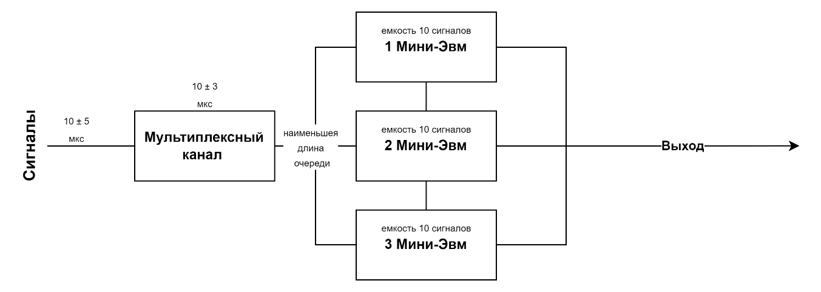На рисунке 1–2 представлены схемы структурной модели, которые показывают работу системы обработки информации:

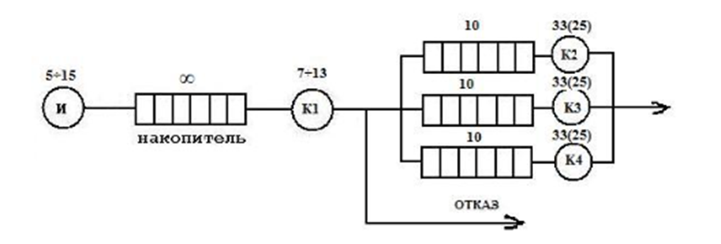Рисунок 1 – Структурная схема процесса функционирования СЦ

Рисунок 2 – Структурная схема модели процесса функционирования СЦ в символике Q-схем

2 Машинная реализация модели

2.1 Блок-схема модели в терминах GPSS

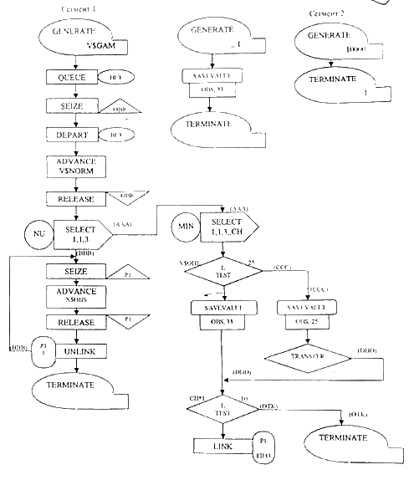На рисунке 3 представлена блох-схема в терминах GPSS.

Рисунок 3 – Блок-схема модели

2.2 Текст программы на GPSS

Ниже приведен код программы. Для написания программы использовались язык GPSS и программа GPSS World.

TAU EQU 15 ; Устанавливается значение параметра TAU равным 15

KOL EQU 3 ; Устанавливается значение параметра KOL равным 3

KOHER EQU 5 ; Устанавливается значение параметра KOHER равным 5

OBS EQU 33 ; Устанавливается значение параметра OBS равным 33

KRIT VARIABLE 1#N$OBSL-1.5#N$OTKAZ-0.5#(1000-TB$TABFR)#INT(KOL) ; Задается переменная KRIT для вычисления критического значения

TABFR TABLE FR*1,0,100,12 ; Создается таблица TABFR с шагом 12 и предполагаемыми значениями от 0 до 100

GENERATE (NORMAL(1,TAU,5)) ; Генерируется случайное время для поступления сигнала

QUEUE CANOCH ; Сигналы поступают в очередь CANOCH

SEIZE CAN ; Захватывается канал для передачи сигнала

DEPART CANOCH ; Сигнал удаляется из очереди

ADVANCE 10,3 ; Сигнал буферизуется и предварительно обрабатывается в течение времени от 7 до 13 мкс

RELEASE CAN ; Освобождается канал

SELECT NU 1,1,KOL,,,AAA ; Выбирается мини-ЭВМ с наименьшей длиной входной очереди для последующей обработки

BBB SEIZE P1 ; Захватывается процесс P1

ADVANCE OBS ; Сигнал обрабатывается в ту мини-ЭВМ

RELEASE P1 ; Процесс P1 освобождается

TABULATE TABFR ; Значение OBS заносится в таблицу TABFR

UNLINK P1,BBB,1 ; Разъединение процесса P1

OBSL TERMINATE 1 ; Завершение процесса OBSL

AAA SELECT MIN 1,1,KOL,,CH ; Выбор мини-ЭВМ с наименьшей длиной входной очереди

TEST L QM$CANOCH,25,CCC ; Проверка наличия сигналов в очереди. Если их 25 или более, то переход к CCC, в противном случае продолжение выполнения программы

SAVEVALUE OBS,33 ; Если условие не выполнено, то сохраняется значение OBS равное 33

TRANSFER ,OOO ; Переход к OOO

CCC SAVEVALUE OBS,25 ; Сохранение значения OBS равного 25, если условие в строке 21 выполнено

OOO TEST L CH*1,KOHER,OTKAZ ; Проверка наличия переполнения входной очереди. Если переполнение произошло, то переход к OTKAZ, в противном случае продолжение выполнения программы

LINK P1,FIFO ; Процесс P1 связывается с очередью FIFO

OTKAZ TERMINATE 1 ; Завершение процесса OTKAZ

GENERATE 500 ; Генерация 500 сигналов

SAVEVALUE KR,V$KRIT ; Сохранение значения переменной KRIT

TERMINATE 1 ; Завершение программы

START 500 ; Запуск 500 сигналов для моделирования процесса

2.3 Результаты моделирования

Ниже представлены результаты работы программы:

GPSS World Simulation Report - Untitled Model 3.49.1

Thursday, December 14, 2023 22:57:40

START TIME END TIME BLOCKS FACILITIES STORAGES

0.000 7340.068 24 4 0

NAME VALUE

AAA 14.000

BBB 8.000

CAN 10007.000

CANOCH 10006.000

CCC 18.000

KOHER 5.000

KOL 3.000

KR 10008.000

KRIT 10004.000

OBS 33.000

OBSL 13.000

OOO 19.000

OTKAZ 21.000

TABFR 10005.000

TAU 15.000

LABEL LOC BLOCK TYPE ENTRY COUNT CURRENT COUNT RETRY

1 GENERATE 488 0 0

2 QUEUE 488 0 0

3 SEIZE 488 0 0

4 DEPART 488 0 0

5 ADVANCE 488 1 0

6 RELEASE 487 0 0

7 SELECT 487 0 0

BBB 8 SEIZE 487 0 0

9 ADVANCE 487 1 0

10 RELEASE 486 0 0

11 TABULATE 486 0 0

12 UNLINK 486 0 0

OBSL 13 TERMINATE 486 0 0

AAA 14 SELECT 54 0 0

15 TEST 54 0 0

16 SAVEVALUE 54 0 0

17 TRANSFER 54 0 0

CCC 18 SAVEVALUE 0 0 0

OOO 19 TEST 54 0 0

20 LINK 54 0 0

OTKAZ 21 TERMINATE 0 0 0

22 GENERATE 14 0 0

23 SAVEVALUE 14 0 0

24 TERMINATE 14 0 0

FACILITY ENTRIES UTIL. AVE. TIME AVAIL. OWNER PEND INTER RETRY DELAY

1 188 0.842 32.866 1 502 0 0 0 0

2 167 0.751 33.000 1 0 0 0 0 0

3 132 0.593 33.000 1 0 0 0 0 0

CAN 488 0.662 9.953 1 503 0 0 0 0

QUEUE MAX CONT. ENTRY ENTRY(0) AVE.CONT. AVE.TIME AVE.(-0) RETRY

CANOCH 2 0 488 375 0.049 0.732 3.163 0

TABLE MEAN STD.DEV. RANGE RETRY FREQUENCY CUM.%

TABFR 729.836 97.857 0

300.000 - 400.000 1 0.21

400.000 - 500.000 5 1.23

500.000 - 600.000 61 13.79

600.000 - 700.000 81 30.45

700.000 - 800.000 184 68.31

800.000 - 900.000 154 100.00

USER CHAIN SIZE RETRY AVE.CONT ENTRIES MAX AVE.TIME

1 0 0 0.110 53 1 15.189

2 0 0 0.000 1 1 3.374

3 0 0 0.000 0 0 0.000

SAVEVALUE RETRY VALUE

OBS 0 33.000

KR 0 55.554

FEC XN PRI BDT ASSEM CURRENT NEXT PARAMETER VALUE

503 0 7345.826 503 5 6

504 0 7350.961 504 0 1

502 0 7365.305 502 9 10 1 1.000

482 0 7500.000 482 0 22

Расшифровка отчета:

Общая информация:

* START TIME: Время начала моделирования - 0.000.
* END TIME: Время окончания моделирования - 7340.068.
* BLOCKS: Количество блоков в модели - 24.
* FACILITIES: Количество устройств (FACILITY) в системе - 4.
* STORAGES: Количество хранилищ (STORAGE) в системе - 0.

Значения переменных и параметров:

* AAA: 14.000
* BBB: 8.000
* CAN: 10007.000
* CANOCH: 10006.000
* CCC: 18.000
* KOHER: 5.000
* KOL: 3.000
* KR: 10008.000
* KRIT: 10004.000
* OBS: 33.000
* OBSL: 13.000
* OOO: 19.000
* OTKAZ: 21.000
* TABFR: 10005.000
* TAU: 15.000

Статистика блоков модели:

Блоки GPSS (GENERATE, QUEUE, SEIZE, DEPART, ADVANCE, RELEASE, SELECT):

* Переменная RETRY всегда равна 0.
* Блок GENERATE: 488 входов, среднее время между поступлениями - 32.866, общее количество поступлений - 488.
* Блок QUEUE: Максимальная длина очереди - 2, среднее количество записей в очереди - 0.049.
* Блок SEIZE: 488 входов, среднее время удержания - 9.953, общее количество удержаний - 503.
* Блок DEPART: 488 входов, общее количество уходов - 486.
* Блок ADVANCE: 488 входов, среднее время - 33.000, общее количество поступлений - 487.
* Блок RELEASE: 487 входов, общее количество уходов - 486.
* Блок SELECT: 487 входов, общее количество поступлений - 487.

Блоки GPSS (TERMINATE, TEST, SAVEVALUE, TRANSFER, LINK):

* Блок TERMINATE: 486 входов, общее количество уходов - 486.
* Блок TEST: 54 входа, общее количество проверок - 54.
* Блок SAVEVALUE: 54 входа, общее количество сохранений - 54.
* Блок TRANSFER: 54 входа, общее количество переходов - 54.
* Блок LINK: 54 входа, общее количество связываний - 54.

Статистика устройств (FACILITY):

* FACILITY 1: 188 входов, использование - 0.842, среднее время использования - 32.866.
* FACILITY 2: 167 входов, использование - 0.751, среднее время использования - 33.000.
* FACILITY 3: 132 входа, использование - 0.593, среднее время использования - 33.000.
* CAN (FACILITY): 488 входов, использование - 0.662, среднее время использования - 9.953.

Статистика очередей (QUEUE):

* CANOCH: Максимальная длина - 2, среднее количество записей - 0.049, среднее время пребывания - 0.732.

Статистика таблицы (TABLE - TABFR):

* Среднее - 729.836, стандартное отклонение - 97.857.
* Диапазон: 300.000 - 400.000 (1 случай), 400.000 - 500.000 (5 случаев), 500.000 - 600.000 (61 случай), 600.000 - 700.000 (81 случай), 700.000 - 800.000 (184 случая), 800.000 - 900.000 (154 случая).

Статистика цепей пользователей (USER CHAIN):

* Цепь 1: 53 входа, среднее время ожидания - 0.110, максимальная длина - 1, среднее время обслуживания - 15.189.
* Цепь 2: 1 вход, среднее время ожидания - 0.000, максимальная длина - 1, среднее время обслуживания - 3.374.
* Цепь 3: 0 входов.

Статистика переменных (SAVEVALUE):

* OBS: 33.000 (без повторов).
* KR: 55.554 (без повторов).

Статистика FEC (Future Event Control):

* 503: Событие с BDT 7345.826, ASSEM 503, текущее событие 5, следующее событие 6.
* 504: Событие с BDT 7350.961, ASSEM 504, текущее событие 0, следующее событие 1.
* 502: Событие с BDT 7365.305, ASSEM 502, текущее событие 9, следующее событие 10 с параметром 1, значение 1.000.
* 482: Событие с BDT 7500.000, ASSEM 482, текущее событие 0, следующее событие 22.

2.4 Дисперсионный анализ

Для проведения дисперсионного анализа модели каждый фактор нужно исследовать на трех уровнях по 4 реплики.

Ниже представлен текстовый файл для параметра TAU и результаты моделирования по этому параметру:

TAU = 15, 20, 25

Содержимое файла text_1.txt:

RES MATRIX ,3,4

TAU EQU 15

RMULT 411

START 1,NP

MSAVEVALUE RES,1,1,V$KRIT

CLEAR OFF

INITIAL X$PROST,0

RMULT 421

START 1,NP

MSAVEVALUE RES,1,2,V$KRIT

CLEAR OFF

INITIAL X$PROST,0

RMULT 431

START 1,NP

MSAVEVALUE RES,1,3,V$KRIT

CLEAR OFF

INITIAL X$PROST,0

RMULT 441

START 1,NP

MSAVEVALUE RES,1,4,V$KRIT

CLEAR OFF

INITIAL X$PROST,0

TAU EQU 20

RMULT 411

START 1

MSAVEVALUE RES,2,1,V$KRIT

CLEAR OFF

INITIAL X$PROST,0

RMULT 421

START 1,NP

MSAVEVALUE RES,2,2,V$KRIT

CLEAR OFF

INITIAL X$PROST,0

RMULT 431

START 1,NP

MSAVEVALUE RES,2,3,V$KRIT

CLEAR OFF

INITIAL X$PROST,0

RMULT 441

START 1,NP

MSAVEVALUE RES,2,4,V$KRIT

CLEAR OFF

INITIAL X$PROST,0

TAU EQU 25

RMULT 411

START 1,NP

MSAVEVALUE RES,3,1,V$KRIT

CLEAR OFF

INITIAL X$PROST,0

RMULT 421

START 1,NP

MSAVEVALUE RES,3,2,V$KRIT

CLEAR OFF

INITIAL X$PROST,0

RMULT 431

START 1,NP

MSAVEVALUE RES,3,3,V$KRIT

CLEAR OFF

INITIAL X$PROST,0

RMULT 441

START 1,NP

MSAVEVALUE RES,3,4,V$KRIT

Результаты моделирования:

GPSS World Simulation Report - Untitled Model 3.32.1

Thursday, December 14, 2023 21:36:53

START TIME END TIME BLOCKS FACILITIES STORAGES

0.000 62.924 24 4 0

NAME VALUE

AAA 14.000

BBB 8.000

CAN 10015.000

CANOCH 10014.000

CCC 18.000

KOHER 5.000

KOL 3.000

KR UNSPECIFIED

KRIT 10004.000

OBS 33.000

OBSL 13.000

OOO 19.000

OTKAZ 21.000

PROST 10007.000

RES 10006.000

TABFR 10005.000

TAU 18.000

LABEL LOC BLOCK TYPE ENTRY COUNT CURRENT COUNT RETRY

1 GENERATE 3 0 0

2 QUEUE 3 0 0

3 SEIZE 3 0 0

4 DEPART 3 0 0

5 ADVANCE 3 1 0

6 RELEASE 2 0 0

7 SELECT 2 0 0

BBB 8 SEIZE 2 0 0

9 ADVANCE 2 1 0

10 RELEASE 1 0 0

11 TABULATE 1 0 0

12 UNLINK 1 0 0

OBSL 13 TERMINATE 1 0 0

AAA 14 SELECT 0 0 0

15 TEST 0 0 0

16 SAVEVALUE 0 0 0

17 TRANSFER 0 0 0

CCC 18 SAVEVALUE 0 0 0

OOO 19 TEST 0 0 0

20 LINK 0 0 0

OTKAZ 21 TERMINATE 0 0 0

22 GENERATE 0 0 0

23 SAVEVALUE 0 0 0

24 TERMINATE 0 0 0

FACILITY ENTRIES UTIL. AVE. TIME AVAIL. OWNER PEND INTER RETRY DELAY

1 1 0.524 33.000 1 0 0 0 0 0

2 1 0.273 17.176 1 3 0 0 0 0

3 0 0.000 0.000 1 0 0 0 0 0

CAN 3 0.357 7.480 1 4 0 0 0 0

QUEUE MAX CONT. ENTRY ENTRY(0) AVE.CONT. AVE.TIME AVE.(-0) RETRY

CANOCH 1 0 3 3 0.000 0.000 0.000 0

TABLE MEAN STD.DEV. RANGE RETRY FREQUENCY CUM.%

TABFR 524.438 0.000 0

500.000 - 600.000 1 100.00

USER CHAIN SIZE RETRY AVE.CONT ENTRIES MAX AVE.TIME

1 0 0 0.000 0 0 0.000

SAVEVALUE RETRY VALUE

PROST 0 0

FEC XN PRI BDT ASSEM CURRENT NEXT PARAMETER VALUE

4 0 68.972 4 5 6

5 0 75.923 5 0 1

3 0 78.748 3 9 10 1 2.000

2 0 500.000 2 0 22

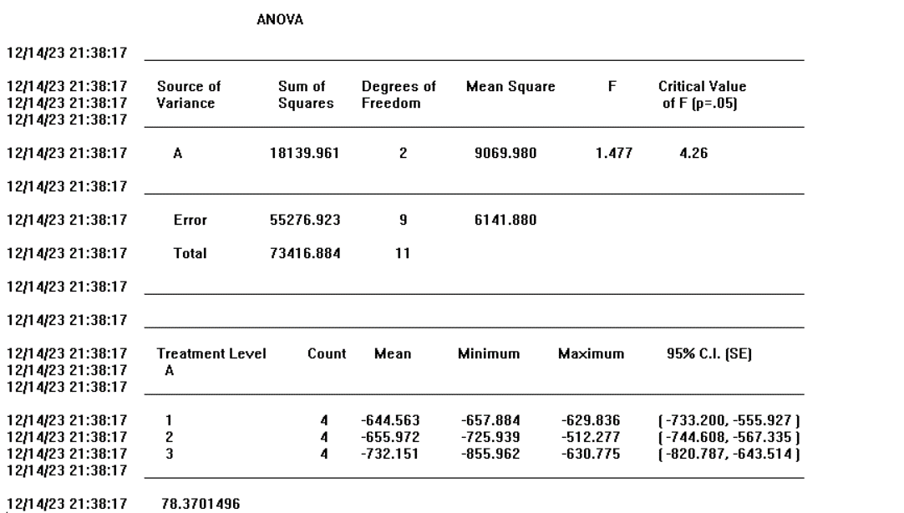Результаты моделирования (ANOVA) представлены на рисунке 4. Фактический критерий Фишера меньше табличного, поэтому фактор не будет статистически значим.

Рисунок 4 – Результаты моделирования (ANOVA)

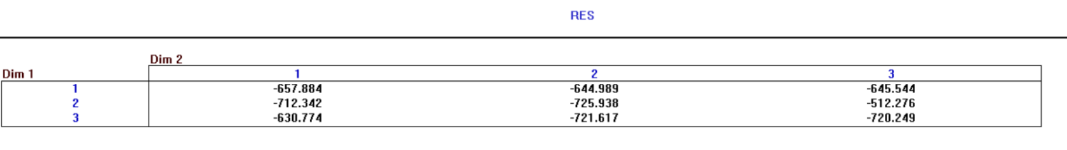Для дисперсионного анализа построена матрица результатов, приведенная на рисунке 5–6.

Рисунок 5 – Результаты дисперсионного анализа (1)

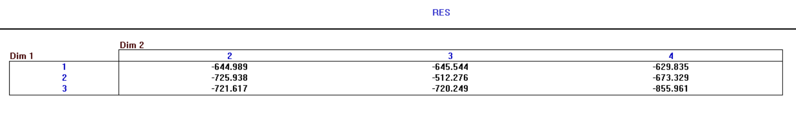Рисунок 6 – Результаты дисперсионного анализа (2)

По результатам таблицы ANOVA видно, что параметр TAU не является значимым, так как его F-статистика не превышает Fкр (1.477 < 4.26).

Ниже представлен текстовый файл для параметра KOL и результаты моделирования по этому параметру:

KOL = 3, 5, 7

Содержимое файла text_2.txt:

RES MATRIX ,3,4

KOL EQU 3

RMULT 411

START 1,NP

MSAVEVALUE RES,1,1,V$KRIT

CLEAR OFF

INITIAL X$PROST,0

RMULT 421

START 1,NP

MSAVEVALUE RES,1,2,V$KRIT

CLEAR OFF

INITIAL X$PROST,0

RMULT 431

START 1,NP

MSAVEVALUE RES,1,3,V$KRIT

CLEAR OFF

INITIAL X$PROST,0

RMULT 441

START 1,NP

MSAVEVALUE RES,1,4,V$KRIT

CLEAR OFF

INITIAL X$PROST,0

KOL EQU 5

RMULT 411

START 1

MSAVEVALUE RES,2,1,V$KRIT

CLEAR OFF

INITIAL X$PROST,0

RMULT 421

START 1,NP

MSAVEVALUE RES,2,2,V$KRIT

CLEAR OFF

INITIAL X$PROST,0

RMULT 431

START 1,NP

MSAVEVALUE RES,2,3,V$KRIT

CLEAR OFF

INITIAL X$PROST,0

RMULT 441

START 1,NP

MSAVEVALUE RES,2,4,V$KRIT

CLEAR OFF

INITIAL X$PROST,0

KOL EQU 7

RMULT 411

START 1,NP

MSAVEVALUE RES,3,1,V$KRIT

CLEAR OFF

INITIAL X$PROST,0

RMULT 421

START 1,NP

MSAVEVALUE RES,3,2,V$KRIT

CLEAR OFF

INITIAL X$PROST,0

RMULT 431

START 1,NP

MSAVEVALUE RES,3,3,V$KRIT

CLEAR OFF

INITIAL X$PROST,0

RMULT 441

START 1,NP

MSAVEVALUE RES,3,4,V$KRIT

Результаты моделирования:

GPSS World Simulation Report - Untitled Model 3.33.1

Thursday, December 14, 2023 21:50:38

START TIME END TIME BLOCKS FACILITIES STORAGES

0.000 62.924 24 4 0

NAME VALUE

AAA 14.000

BBB 8.000

CAN 10015.000

CANOCH 10014.000

CCC 18.000

KOHER 5.000

KOL 5.000

KR UNSPECIFIED

KRIT 10004.000

OBS 33.000

OBSL 13.000

OOO 19.000

OTKAZ 21.000

PROST 10007.000

RES 10006.000

TABFR 10005.000

TAU 15.000

LABEL LOC BLOCK TYPE ENTRY COUNT CURRENT COUNT RETRY

1 GENERATE 3 0 0

2 QUEUE 3 0 0

3 SEIZE 3 0 0

4 DEPART 3 0 0

5 ADVANCE 3 1 0

6 RELEASE 2 0 0

7 SELECT 2 0 0

BBB 8 SEIZE 2 0 0

9 ADVANCE 2 1 0

10 RELEASE 1 0 0

11 TABULATE 1 0 0

12 UNLINK 1 0 0

OBSL 13 TERMINATE 1 0 0

AAA 14 SELECT 0 0 0

15 TEST 0 0 0

16 SAVEVALUE 0 0 0

17 TRANSFER 0 0 0

CCC 18 SAVEVALUE 0 0 0

OOO 19 TEST 0 0 0

20 LINK 0 0 0

OTKAZ 21 TERMINATE 0 0 0

22 GENERATE 0 0 0

23 SAVEVALUE 0 0 0

24 TERMINATE 0 0 0

FACILITY ENTRIES UTIL. AVE. TIME AVAIL. OWNER PEND INTER RETRY DELAY

1 1 0.524 33.000 1 0 0 0 0 0

2 1 0.321 20.176 1 3 0 0 0 0

3 0 0.000 0.000 1 0 0 0 0 0

CAN 3 0.452 9.480 1 4 0 0 0 0

QUEUE MAX CONT. ENTRY ENTRY(0) AVE.CONT. AVE.TIME AVE.(-0) RETRY

CANOCH 1 0 3 3 0.000 0.000 0.000 0

TABLE MEAN STD.DEV. RANGE RETRY FREQUENCY CUM.%

TABFR 524.438 0.000 0

500.000 - 600.000 1 100.00

USER CHAIN SIZE RETRY AVE.CONT ENTRIES MAX AVE.TIME

1 0 0 0.000 0 0 0.000

SAVEVALUE RETRY VALUE

PROST 0 0

FEC XN PRI BDT ASSEM CURRENT NEXT PARAMETER VALUE

4 0 62.972 4 5 6

5 0 66.923 5 0 1

3 0 75.748 3 9 10 1 2.000

2 0 500.000 2 0 22

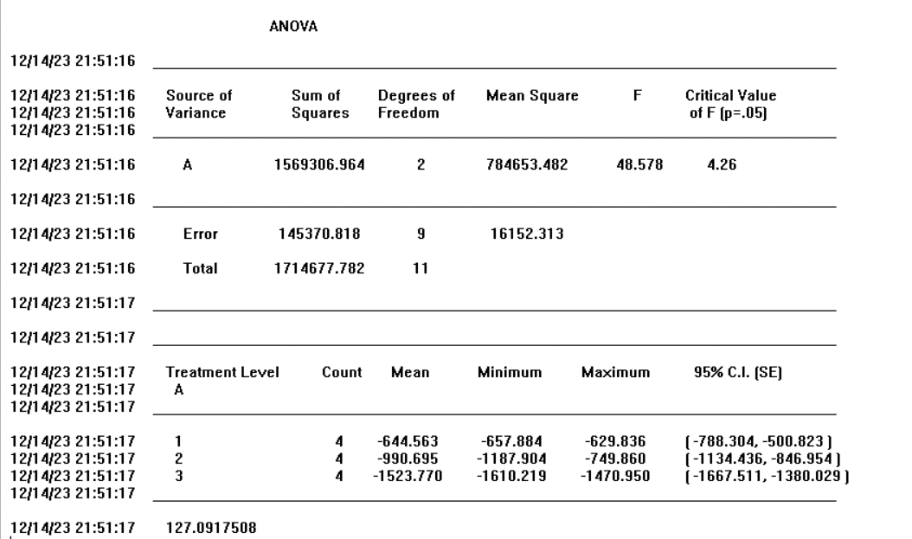Результаты моделирования (ANOVA) представлены на рисунке 7. Фактический критерий Фишера больше табличного, поэтому фактор будет статистически значим.

Рисунок 7 – Результаты моделирования (ANOVA)

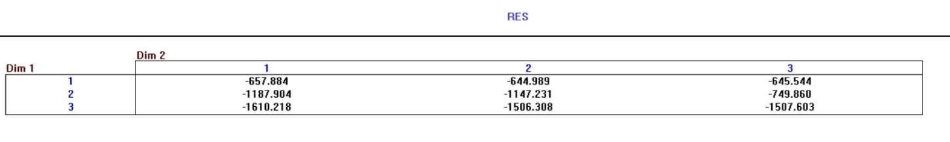Для дисперсионного анализа построена матрица результатов, приведенная на рисунке 8–9.

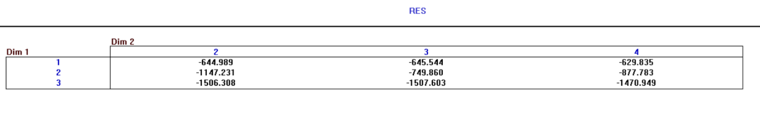Рисунок 8 – Результаты дисперсионного анализа (1)

Рисунок 9 – Результаты дисперсионного анализа (2)

По результатам таблицы ANOVA видно, что параметр KOL является очень важным, так как его F-статистика намного превышает Fкр (48.578 > 4.26).

Ниже представлен текстовый файл для параметра KOHER и результаты моделирования по этому параметру:

KOHER = 5, 10, 15

Содержимое файла text_3.txt:

RES MATRIX ,3,4

KOHER EQU 5

RMULT 411

START 1,NP

MSAVEVALUE RES,1,1,V$KRIT

CLEAR OFF

INITIAL X$PROST,0

RMULT 421

START 1,NP

MSAVEVALUE RES,1,2,V$KRIT

CLEAR OFF

INITIAL X$PROST,0

RMULT 431

START 1,NP

MSAVEVALUE RES,1,3,V$KRIT

CLEAR OFF

INITIAL X$PROST,0

RMULT 441

START 1,NP

MSAVEVALUE RES,1,4,V$KRIT

CLEAR OFF

INITIAL X$PROST,0

KOHER EQU 10

RMULT 411

START 1

MSAVEVALUE RES,2,1,V$KRIT

CLEAR OFF

INITIAL X$PROST,0

RMULT 421

START 1,NP

MSAVEVALUE RES,2,2,V$KRIT

CLEAR OFF

INITIAL X$PROST,0

RMULT 431

START 1,NP

MSAVEVALUE RES,2,3,V$KRIT

CLEAR OFF

INITIAL X$PROST,0

RMULT 441

START 1,NP

MSAVEVALUE RES,2,4,V$KRIT

CLEAR OFF

INITIAL X$PROST,0

KOHER EQU 15

RMULT 411

START 1,NP

MSAVEVALUE RES,3,1,V$KRIT

CLEAR OFF

INITIAL X$PROST,0

RMULT 421

START 1,NP

MSAVEVALUE RES,3,2,V$KRIT

CLEAR OFF

INITIAL X$PROST,0

RMULT 431

START 1,NP

MSAVEVALUE RES,3,3,V$KRIT

CLEAR OFF

INITIAL X$PROST,0

RMULT 441

START 1,NP

MSAVEVALUE RES,3,4,V$KRIT

Результаты моделирования:

GPSS World Simulation Report - Untitled Model 3.34.1

Thursday, December 14, 2023 21:54:21

START TIME END TIME BLOCKS FACILITIES STORAGES

0.000 62.924 24 4 0

NAME VALUE

AAA 14.000

BBB 8.000

CAN 10015.000

CANOCH 10014.000

CCC 18.000

KOHER 10.000

KOL 3.000

KR UNSPECIFIED

KRIT 10004.000

OBS 33.000

OBSL 13.000

OOO 19.000

OTKAZ 21.000

PROST 10007.000

RES 10006.000

TABFR 10005.000

TAU 15.000

LABEL LOC BLOCK TYPE ENTRY COUNT CURRENT COUNT RETRY

1 GENERATE 3 0 0

2 QUEUE 3 0 0

3 SEIZE 3 0 0

4 DEPART 3 0 0

5 ADVANCE 3 1 0

6 RELEASE 2 0 0

7 SELECT 2 0 0

BBB 8 SEIZE 2 0 0

9 ADVANCE 2 1 0

10 RELEASE 1 0 0

11 TABULATE 1 0 0

12 UNLINK 1 0 0

OBSL 13 TERMINATE 1 0 0

AAA 14 SELECT 0 0 0

15 TEST 0 0 0

16 SAVEVALUE 0 0 0

17 TRANSFER 0 0 0

CCC 18 SAVEVALUE 0 0 0

OOO 19 TEST 0 0 0

20 LINK 0 0 0

OTKAZ 21 TERMINATE 0 0 0

22 GENERATE 0 0 0

23 SAVEVALUE 0 0 0

24 TERMINATE 0 0 0

FACILITY ENTRIES UTIL. AVE. TIME AVAIL. OWNER PEND INTER RETRY DELAY

1 1 0.524 33.000 1 0 0 0 0 0

2 1 0.321 20.176 1 3 0 0 0 0

3 0 0.000 0.000 1 0 0 0 0 0

CAN 3 0.452 9.480 1 4 0 0 0 0

QUEUE MAX CONT. ENTRY ENTRY(0) AVE.CONT. AVE.TIME AVE.(-0) RETRY

CANOCH 1 0 3 3 0.000 0.000 0.000 0

TABLE MEAN STD.DEV. RANGE RETRY FREQUENCY CUM.%

TABFR 524.438 0.000 0

500.000 - 600.000 1 100.00

USER CHAIN SIZE RETRY AVE.CONT ENTRIES MAX AVE.TIME

1 0 0 0.000 0 0 0.000

SAVEVALUE RETRY VALUE

PROST 0 0

FEC XN PRI BDT ASSEM CURRENT NEXT PARAMETER VALUE

4 0 62.972 4 5 6

5 0 66.923 5 0 1

3 0 75.748 3 9 10 1 2.000

2 0 500.000 2 0 22

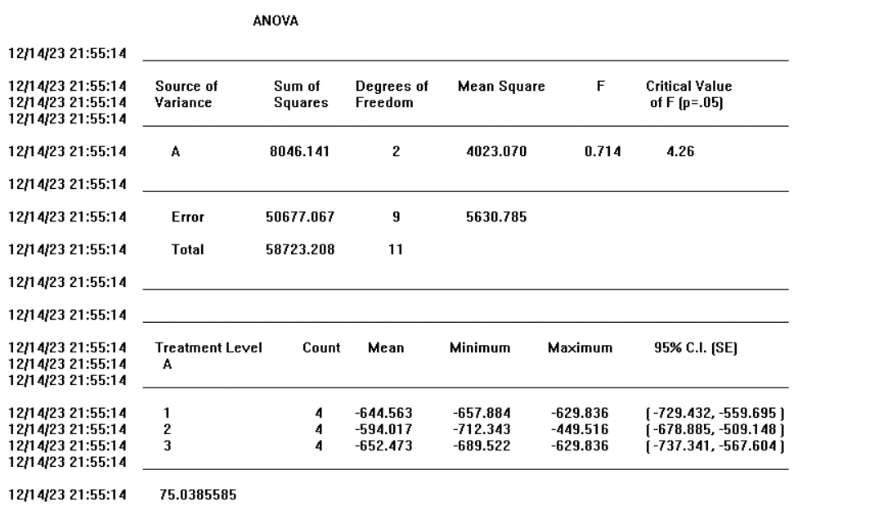Результаты моделирования (ANOVA) представлены на рисунке 10. Фактический критерий Фишера меньше табличного, поэтому фактор не будет статистически значим.

Рисунок 10 – Результаты моделирования (ANOVA)

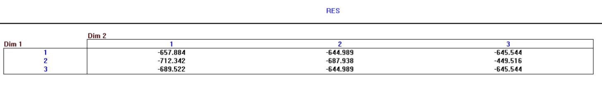Для дисперсионного анализа построена матрица результатов, приведенная на рисунке 11–12.

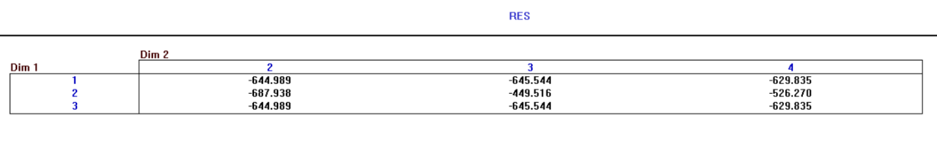Рисунок 11 – Результаты дисперсионного анализа (1)

Рисунок 12 – Результаты дисперсионного анализа (2)

По результатам таблицы ANOVA видно, что параметр KOHER не является очень важным, так как его F-статистика меньше Fкр (0.714 < 4.26).

Ниже представлен текстовый файл для параметра OBS и результаты моделирования по этому параметру:

OBS = 33, 44, 55

Содержимое файла text_4.txt:

RES MATRIX ,3,4

OBS EQU 33

RMULT 411

START 1,NP

MSAVEVALUE RES,1,1,V$KRIT

CLEAR OFF

INITIAL X$PROST,0

RMULT 421

START 1,NP

MSAVEVALUE RES,1,2,V$KRIT

CLEAR OFF

INITIAL X$PROST,0

RMULT 431

START 1,NP

MSAVEVALUE RES,1,3,V$KRIT

CLEAR OFF

INITIAL X$PROST,0

RMULT 441

START 1,NP

MSAVEVALUE RES,1,4,V$KRIT

CLEAR OFF

INITIAL X$PROST,0

OBS EQU 44

RMULT 411

START 1

MSAVEVALUE RES,2,1,V$KRIT

CLEAR OFF

INITIAL X$PROST,0

RMULT 421

START 1,NP

MSAVEVALUE RES,2,2,V$KRIT

CLEAR OFF

INITIAL X$PROST,0

RMULT 431

START 1,NP

MSAVEVALUE RES,2,3,V$KRIT

CLEAR OFF

INITIAL X$PROST,0

RMULT 441

START 1,NP

MSAVEVALUE RES,2,4,V$KRIT

CLEAR OFF

INITIAL X$PROST,0

OBS EQU 55

RMULT 411

START 1,NP

MSAVEVALUE RES,3,1,V$KRIT

CLEAR OFF

INITIAL X$PROST,0

RMULT 421

START 1,NP

MSAVEVALUE RES,3,2,V$KRIT

CLEAR OFF

INITIAL X$PROST,0

RMULT 431

START 1,NP

MSAVEVALUE RES,3,3,V$KRIT

CLEAR OFF

INITIAL X$PROST,0

RMULT 441

START 1,NP

MSAVEVALUE RES,3,4,V$KRIT

Результаты моделирования:

GPSS World Simulation Report - Untitled Model 3.35.1

Thursday, December 14, 2023 21:59:08

START TIME END TIME BLOCKS FACILITIES STORAGES

0.000 73.924 24 4 0

NAME VALUE

AAA 14.000

BBB 8.000

CAN 10015.000

CANOCH 10014.000

CCC 18.000

KOHER 5.000

KOL 3.000

KR UNSPECIFIED

KRIT 10004.000

OBS 44.000

OBSL 13.000

OOO 19.000

OTKAZ 21.000

PROST 10007.000

RES 10006.000

TABFR 10005.000

TAU 15.000

LABEL LOC BLOCK TYPE ENTRY COUNT CURRENT COUNT RETRY

1 GENERATE 4 0 0

2 QUEUE 4 0 0

3 SEIZE 4 0 0

4 DEPART 4 0 0

5 ADVANCE 4 1 0

6 RELEASE 3 0 0

7 SELECT 3 0 0

BBB 8 SEIZE 3 0 0

9 ADVANCE 3 2 0

10 RELEASE 1 0 0

11 TABULATE 1 0 0

12 UNLINK 1 0 0

OBSL 13 TERMINATE 1 0 0

AAA 14 SELECT 0 0 0

15 TEST 0 0 0

16 SAVEVALUE 0 0 0

17 TRANSFER 0 0 0

CCC 18 SAVEVALUE 0 0 0

OOO 19 TEST 0 0 0

20 LINK 0 0 0

OTKAZ 21 TERMINATE 0 0 0

22 GENERATE 0 0 0

23 SAVEVALUE 0 0 0

24 TERMINATE 0 0 0

FACILITY ENTRIES UTIL. AVE. TIME AVAIL. OWNER PEND INTER RETRY DELAY

1 1 0.595 44.000 1 0 0 0 0 0

2 1 0.422 31.176 1 3 0 0 0 0

3 1 0.148 10.952 1 4 0 0 0 0

CAN 4 0.480 8.872 1 5 0 0 0 0

QUEUE MAX CONT. ENTRY ENTRY(0) AVE.CONT. AVE.TIME AVE.(-0) RETRY

CANOCH 1 0 4 4 0.000 0.000 0.000 0

TABLE MEAN STD.DEV. RANGE RETRY FREQUENCY CUM.%

TABFR 595.202 0.000 0

500.000 - 600.000 1 100.00

USER CHAIN SIZE RETRY AVE.CONT ENTRIES MAX AVE.TIME

1 0 0 0.000 0 0 0.000

SAVEVALUE RETRY VALUE

PROST 0 0

FEC XN PRI BDT ASSEM CURRENT NEXT PARAMETER VALUE

5 0 79.022 5 5 6

6 0 83.454 6 0 1

3 0 86.748 3 9 10 1 2.000

4 0 106.972 4 9 10 1 3.000

2 0 500.000 2 0 22

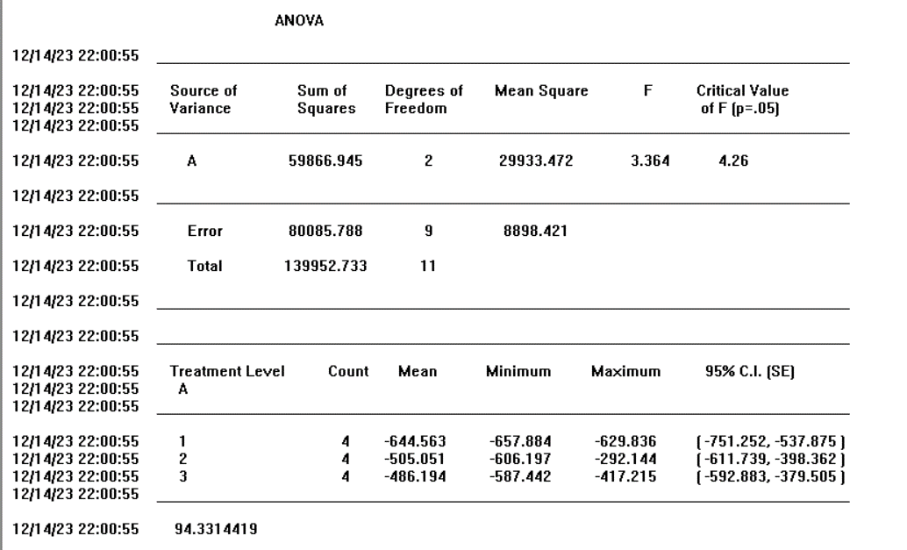Результаты моделирования (ANOVA) представлены на рисунке 13. Фактический критерий Фишера меньше табличного, поэтому фактор не будет статистически значим.

Рисунок 13 – Результаты моделирования (ANOVA)

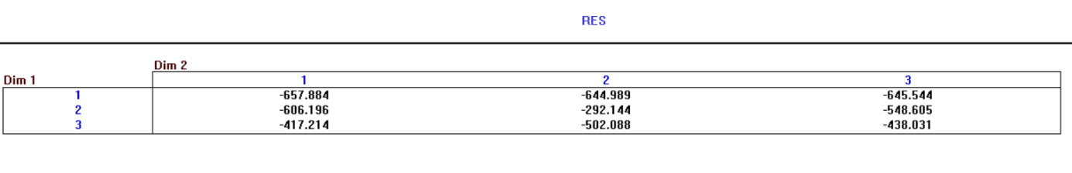Для дисперсионного анализа построена матрица результатов, приведенная на рисунке 14–15.

Рисунок 14 – Результаты дисперсионного анализа (1)

Рисунок 15 – Результаты дисперсионного анализа (2)

По результатам таблицы ANOVA видно, что параметр OBS не является очень важным, так как его F-статистика меньше Fкр (3.364 < 4.26).

2.5 Отсеивающий эксперимент

Проведем отсеивающий эксперимент для определения наиболее важных факторов, влияющих на моделируемую систему. И выберем варьируемые величины исходя из результата опыта.

После проведения эксперимента пользователя выполняется отсеивающий эксперимент средствами GPSS World и встроенного языка функций PLUS. Отсеивающий эксперимент используется для определения наиболее важных факторов, влияющих на целевую функцию. Эта информация является решающей для направления остального проводимого исследования по наиболее эффективному пути.

Согласно результатам проведения эксперимента пользователя, 1 из 4-х факторов оказывают на модель существенное влияние, но отсеивающий эксперимент будет проводиться по всем этим 4-м факторам.

Диалоговое окно для проведения эксперимента представлено на рисунке 16.

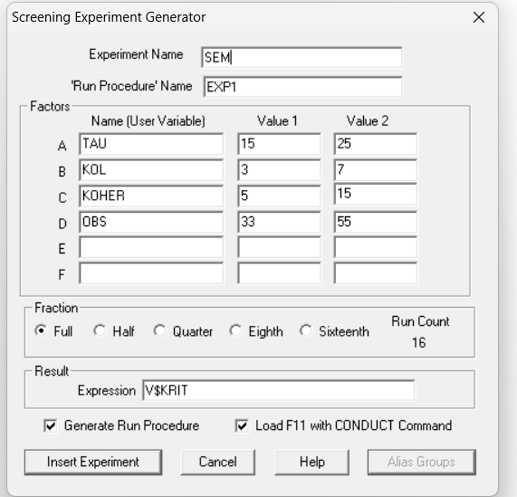

Рисунок 16 – Диалоговое окно отсеивающего эксперимента

В результате программное средство GPSS World автоматически сформировал процедуру для проведения отсеивающего эксперимента на языке PLUS:

PROCEDURE EXP1(Run_Number) BEGIN

DoCommand("CLEAR OFF"); /* Must use OFF to preserve results. */

DoCommand("INITIAL X$TIM,0 ");

/* EXPAND THIS RMULT IF YOU HAVE MORE RNGs. */

/* All Random Number Streams must have new seeds. */

TEMPORARY CommandString;

/* Evaluate before passing to DoCommand. */

CommandString = Catenate("RMULT ",Run_Number#111);

/* DoCommand compiles the string in Global Context. */

DoCommand(CommandString);

DoCommand("INITIAL X$TIM,0 ");

/* SET UP YOUR OWN RUN CONDITIONS. */

DoCommand("START 100,NP"); /* Get past the Startup Period. */

DoCommand("RESET"); /* Begin the Measurement Period. */

DoCommand("START 1000,NP"); /* Run the Simulation. */

END;

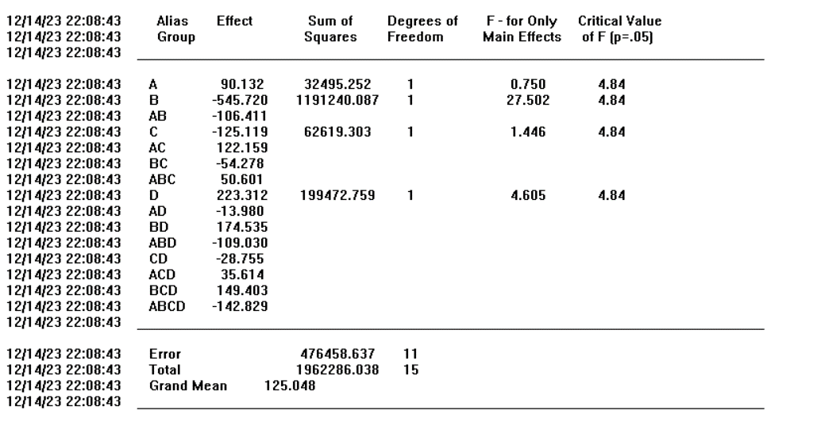После выполнения процедуры отсеивания были получены следующие результаты, представленные на рисунке 17.

Рисунок 17 – Результаты отсеивающего эксперимента

Согласно полученному результату эксперимента:

Фактор А (TAU) не является значимым, так как его F-статистика меньше Fкр (0.750<4.84). Фактор B (KOL) является значимым, так как его F-статистика больше Fкр (27.502>4.84). Фактор С (KOHER) не является значимым, так как его F-статистика меньше Fкр (1.446<4.84). Фактор D (OBS) не является значимым, так как его F-статистика меньше Fкр (4.605<4.84).

2.6 Оптимизирующий эксперимент

Проведем оптимизирующий эксперимент, для того чтобы система нашла автоматически оптимальное решение и сравним его с уже полученным результатом.

Для этого воспользуемся встроенными средствами программного средства GPSS World по созданию процедур оптимизации на языке PLUS. Максимальные и минимальные значения факторов, выбранные для оптимизации, приведены на рисунке 18.

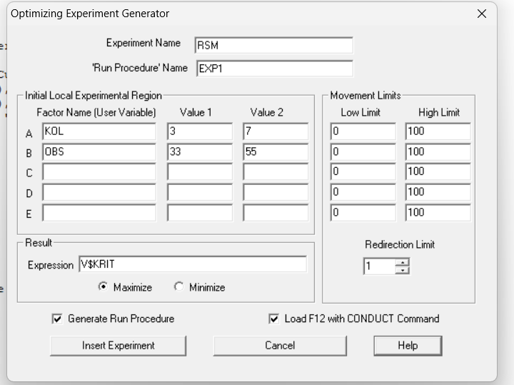

Рисунок 18 - Диалоговое окно генератора оптимизирующего эксперимента

В результате программное средство GPSS World автоматически сформирует процедуру для проведения оптимизирующего эксперимента на языке PLUS:

PROCEDURE EXP1(Run_Number) BEGIN

DoCommand("CLEAR OFF"); /* Must use OFF to preserve results. */

DoCommand("INITIAL X$PROST,0");

/* EXPAND THIS RMULT IF YOU HAVE MORE RNGs. */

/* All Random Number Streams must have new seeds. */

TEMPORARY CommandString;

/* Evaluate before passing to DoCommand. */

CommandString = Catenate("RMULT ",Run_Number#111);

/* DoCommand compiles the string in Global Context. */

DoCommand(CommandString);

/* SET UP YOUR OWN RUN CONDITIONS. */

DoCommand("START 1,NP"); /* Get past the Startup Period. */

DoCommand("RESET"); /* Begin the Measurement Period. */

DoCommand("START 1,NP"); /* Run the Simulation. */

END;

После запуска симуляции и выполнения функции оптимизации была получена оптимальная линейная функция, имеющая следующий вид:

Y = 161 + 0*A - 7.06494 * B +0 *A * B +2.42857 * A^2 + 0.0802834 * B^2

После построения уравнения регрессии программа вычисляет оптимальные значения параметров. В результате эксперимента GPSS подобрал оптимальные значения параметров: KOL равен 5, а OBS равен 44.

На рисунке 19 представлены табличные результаты оптимизации.

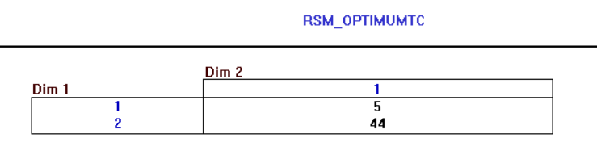

Рисунок 19 - RSM_OPTIMUMTC для двух факторов

Графики регрессии представлены на рсиунках 20-21.

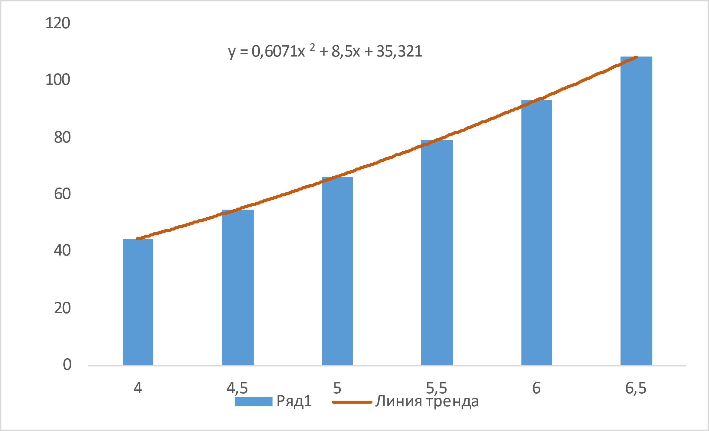

Рисунок 20 – График кривой регрессии по параметру KOL

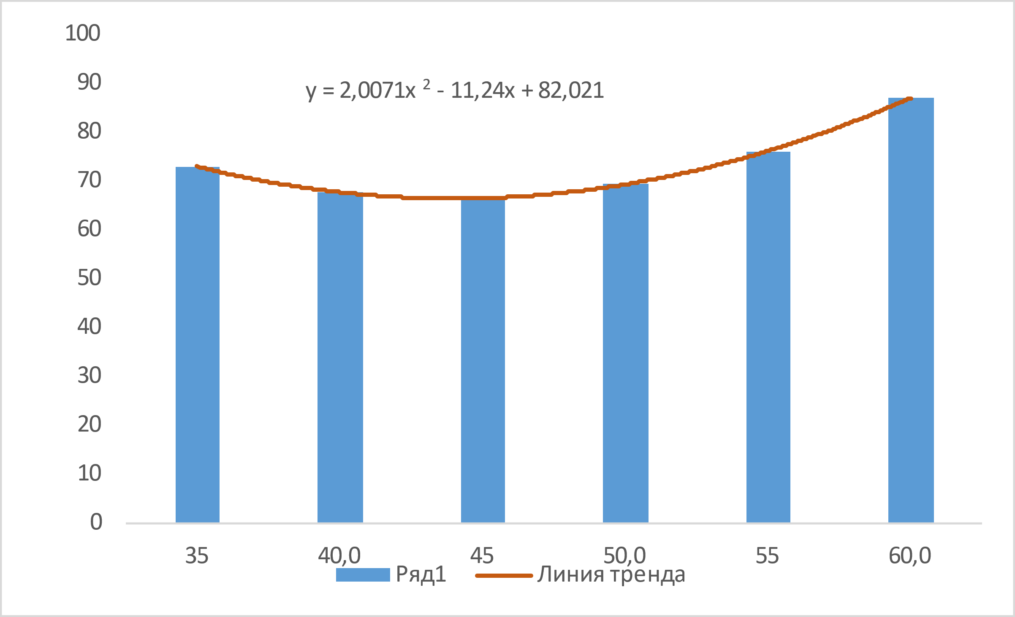

Рисунок 21 - График кривой регрессии по параметру OBS

Проведём оптимизирующий эксперимент с одним фактором – интервалов поступления заявок (KOL). Настройки представлены на рисунке 22.

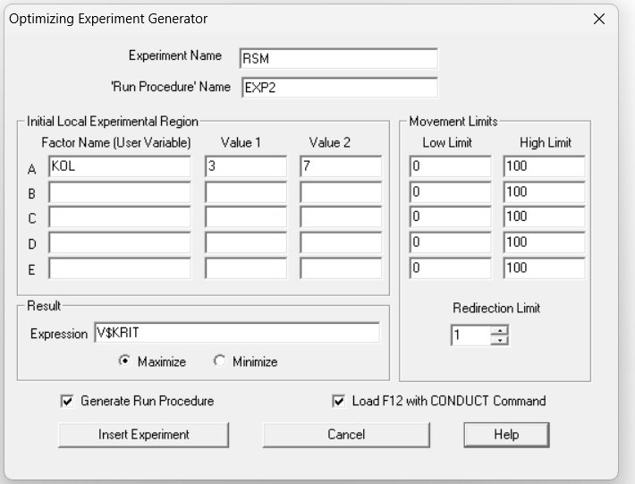

Рисунок 22 – Диалоговое окно оптимизирующего эксперимента с одним фактором

Процедура:

PROCEDURE EXP2(Run_Number) BEGIN

DoCommand("CLEAR OFF"); /* Must use OFF to preserve results. */

DoCommand("INITIAL X$PROST,0");

/* EXPAND THIS RMULT IF YOU HAVE MORE RNGs. */

/* All Random Number Streams must have new seeds. */

TEMPORARY CommandString;

/* Evaluate before passing to DoCommand. */

CommandString = Catenate("RMULT ",Run_Number#111);

/* DoCommand compiles the string in Global Context. */

DoCommand(CommandString);

/* SET UP YOUR OWN RUN CONDITIONS. */

DoCommand("START 1,NP"); /* Get past the Startup Period. */

DoCommand("RESET"); /* Begin the Measurement Period. */

DoCommand("START 1,NP"); /* Run the Simulation. */

END;

Полученное уравнение регрессии:

Y = 2.37033e-013*A -2.37033e-014*A^2

Далее программа вычисляет оптимальное значение параметра. В результате получаем, что KOL равен 5. Эти данные внесены в таблицу RSM_OPTIMUMTC, представленную на рисунке 23.

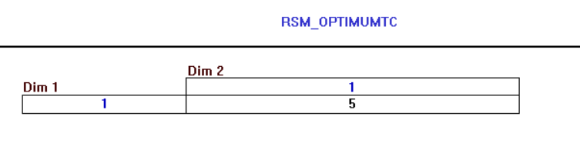

Рисунок 23 - RSM_OPTIMUMTC для одного фактора

Построим кривую регрессии, представленную на рисунке 24.

Рисунок 24 – График кривой регрессии

3 Оценка полученных результатов

По заданию требуется определить средние времена задержки сигналов в канале и мини-ЭВМ и вероятности переполнения входных накопителей. Обеспечить ускорение обработки сигнала в ЭВМ до 25 мкс при достижении суммарной очереди сигналов значения 25 единиц.

Выводы, основанные на отчете результатов моделирования, представленные в пункте 2.3 позволяют прийти к следующему:

1. Средние времена задержки:

* Среднее время задержки в канале (CANOCH):
  + Из отчета видим, что среднее время пребывания в очереди CANOCH (AVE.TIME) равно 0.732. Это среднее время задержки сигналов в канале перед их обработкой.
* Среднее время обработки в мини-ЭВМ (OBS):
  + Время обработки сигнала в любой из мини-ЭВМ (OBS) равно 33.000 микросекундам. Это время среднее время обработки сигнала в мини-ЭВМ.

2. Вероятности переполнения входных накопителей:

* Вероятность переполнения входных накопителей (CANOCH):
  + Максимальная длина очереди CANOCH (MAX CONT.) равна 2, а среднее количество записей в очереди (AVE.CONT.) равно 0.049. Вероятность переполнения рассматривается как отношение среднего количества записей к максимальной длине очереди.

Ускорение обработки сигнала:

* Ускорение обработки до 25 мкс:
  + Для ускорения обработки сигнала до 25 микросекунд необходимо анализировать параметры системы, такие как AVE.TIME в FACILITY CAN и OBS.
  + По текущим данным, AVE.TIME для FACILITY CAN равно 9.953, что меньше 25 мкс. Однако, OBS равно 33.000, что больше 25 мкс. Для ускорения обработки до 25 мкс, потребуется оптимизация процесса в мини-ЭВМ (параметр OBS).

Параметр OBS был уменьшен до 25. Результаты моделирования представлены ниже:

GPSS World Simulation Report - Untitled Model 3.63.1

Thursday, December 14, 2023 23:31:07

START TIME END TIME BLOCKS FACILITIES STORAGES

0.000 7332.068 24 4 0

NAME VALUE

AAA 14.000

BBB 8.000

CAN 10007.000

CANOCH 10006.000

CCC 18.000

KOHER 5.000

KOL 3.000

KR 10008.000

KRIT 10004.000

OBS 25.000

OBSL 13.000

OOO 19.000

OTKAZ 21.000

TABFR 10005.000

TAU 15.000

LABEL LOC BLOCK TYPE ENTRY COUNT CURRENT COUNT RETRY

1 GENERATE 487 0 0

2 QUEUE 487 0 0

3 SEIZE 487 0 0

4 DEPART 487 0 0

5 ADVANCE 487 1 0

6 RELEASE 486 0 0

7 SELECT 486 0 0

BBB 8 SEIZE 486 0 0

9 ADVANCE 486 0 0

10 RELEASE 486 0 0

11 TABULATE 486 0 0

12 UNLINK 486 0 0

OBSL 13 TERMINATE 486 0 0

AAA 14 SELECT 0 0 0

15 TEST 0 0 0

16 SAVEVALUE 0 0 0

17 TRANSFER 0 0 0

CCC 18 SAVEVALUE 0 0 0

OOO 19 TEST 0 0 0

20 LINK 0 0 0

OTKAZ 21 TERMINATE 0 0 0

22 GENERATE 14 0 0

23 SAVEVALUE 14 0 0

24 TERMINATE 14 0 0

FACILITY ENTRIES UTIL. AVE. TIME AVAIL. OWNER PEND INTER RETRY DELAY

1 219 0.747 25.000 1 0 0 0 0 0

2 202 0.689 25.000 1 0 0 0 0 0

3 65 0.222 25.000 1 0 0 0 0 0

CAN 487 0.662 9.970 1 502 0 0 0 0

QUEUE MAX CONT. ENTRY ENTRY(0) AVE.CONT. AVE.TIME AVE.(-0) RETRY

CANOCH 2 0 487 374 0.049 0.734 3.163 0

TABLE MEAN STD.DEV. RANGE RETRY FREQUENCY CUM.%

TABFR 644.694 172.637 0

100.000 - 200.000 4 0.82

200.000 - 300.000 60 13.17

300.000 - 400.000 2 13.58

400.000 - 500.000 2 13.99

500.000 - 600.000 7 15.43

600.000 - 700.000 204 57.41

700.000 - 800.000 207 100.00

USER CHAIN SIZE RETRY AVE.CONT ENTRIES MAX AVE.TIME

1 0 0 0.000 0 0 0.000

2 0 0 0.000 0 0 0.000

3 0 0 0.000 0 0 0.000

SAVEVALUE RETRY VALUE

KR 0 -69.451

FEC XN PRI BDT ASSEM CURRENT NEXT PARAMETER VALUE

502 0 7332.305 502 5 6

503 0 7338.777 503 0 1

482 0 7500.000 482 0 22

Анализ изменений после уменьшения параметра OBS до 25.000:

1. Средние времена задержки:

* Среднее время задержки в канале (CANOCH):
  + AVE.TIME для CANOCH осталось примерно тем же и составляет 0.734 микросекунды.
* Среднее время обработки в мини-ЭВМ (OBS):
  + Значение OBS было изменено с 33.000 до 25.000 микросекунд, что привело к снижению среднего времени обработки в мини-ЭВМ.

2. Вероятности переполнения входных накопителей:

* Вероятность переполнения входных накопителей (CANOCH):
  + MAX CONT. для CANOCH осталось равным 2, а AVE.CONT. увеличилось незначительно до 0.734. Вероятность переполнения остается низкой.

3. Система FACILITY:

* AVE.TIME в FACILITY (CAN):
  + AVE.TIME для FACILITY CAN также уменьшилось с 9.953 до 9.970 микросекунд, что указывает на ускорение обработки в этом блоке.

4. Таблица:

* Среднее значение в таблице (TABFR):
  + Значение MEAN в таблице TABFR уменьшилось с 729.836 до 644.694, что указывает на ускорение общего процесса в системе.

Вывод: Уменьшение параметра OBS до 25.000 привело к снижению среднего времени обработки в мини-ЭВМ и ускорению общего процесса в системе.

Вывод

В ходе выполнение курсовой работы были получены практические навыки применения методов проведения экспериментов, обработки и анализов результатов исследования для реальной предметной области «цех». Были изучены возможности программного средства GPSS World, позволяющие производить дисперсионный анализ, а также отсеивающий и оптимизирующий эксперименты.

Список использованной литературы

1. Моделирование систем: учебно-метод. Комплекс / А. И. Васильев; Дальневосточный государственный технический университет. – Владивосток: Изд-во ДВГТУ, 2008. - 172с.
2. Моделирование систем. Практикум: Учеб. пособие для вузов / Б. Я. Советов, С. А. Яковлев. – 3-е изд., стер. – М.: Высш. шк., 2005. – 295 с.: ил.
3. Афонин В.В, Федосин С.А. Моделирование систем. Практикум по GPSS/РС.— Саранск: Изд-во Мордов. ун-та, 2001
4. Романцев В.В., Яковлев С.А. Моделирование систем массового обслуживания.— СПб.: Поликом, 1995